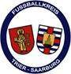
Jugend: Start: E-Jugend bis A-Jugend (in unterschiedlichen Spielklassen )
Punkt-+Pokalspiele im Kreis Trier-Saarburg
vom 28.2./1.2.2026 -30./31.05.26

******************************************************
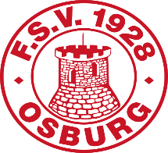

Endspiele: der Junioren : 13.Juni 2026 in Osburg/Rasenplatz
( der Altersklasse E- bis A-Jugend ) E- bis B- Junioren Kreispokal
A Junioren-Landratspokal
******************************************************
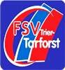
Bambini SWT - Cup

13.6.2026 in Tarforst (Rasenplatz)

